**Báo cáo môn công nghệ phần mềm**

**NHÓM 3:Đề tài bán linh kiện máy tính**

**I.Xác định yêu cầu của hệ thống,mô tả các công việc:**

Một cửa hàng bán linh kiện máy tính gồm người quản lí,nhân viên bán hàng,thủ kho,nhân viên kĩ thuật.

Khi có yêu cầu nhập thiết bị: thủ kho tiến hành ghi phiếu yêu cầu gồm các thông tin chi tiết về thiết bị và gửi đến cho nhà cung cấp.

Nhà cung cấp sẽ gửi đơn chào hàng chi tiết các thiết bị bao gồm các thông tin như: tên, loại thiết bị, số lượng, nguồn gốc….Qua đơn chào hàng của nhà cung cấp thì cửa hàng sẽ đưa ra đơn đặt hàng và gửi đến cho nhà cung cấp, để đáp ứng nhu cầunhập thiết bị của cửa hàng nhà cung cấp sẽ chuyển thiết bị cho cửa hàng theo hợp đồng mua,bán hàng hóa và biên lai bàn giao thiết bị (kiêm hóa đơn thanh toán tiền thiết bị).

Trước khi nhập hàng vào kho thì thủ kho sẽ kiểm tra xem đã đủ thiết bị chưa theo biên bản bàn giao thiết bị mà nhà cung cấp gửi đến, đồng thời cửa hàng sẽ ghi các thông tin cần thiết vào sổ chi và sổ kho. Nếu thiết bị nào không đạt yêu cầu thì cửa hàng sẽ trả lại nhà cung cấp, và yêu cầu nhà cung cấp cấp lại những thiết bị như hợp đồng đã thỏa thuận.

Khi khách có nhu cầu mua thiết bị.Khách hàng có thể đặt hàng trực tiếp hoặc trực tuyến.Khi đặt hàng trực tuyến khách hàng đặt theo mã sản phẩm. khách hàng xem thông tin hàng hóa, tìm kiếm hàng cần mua. Nếu khách hàng chọn được thiết bị cần mua thì cửa hàng sẽ kiểm tra trong kho, nếu trong kho còn hàng thì nhân viết sẽ viết phiếu bán hàng. Sau đó cửa hàng sẽ tiến hành bàn giao thiết bị cho khách và gửi đến khách hàng hóa đơn thanh toán, phiếu bảo hành và các giấy tờ liên quan, có kèm theo các khuyến mại(nếu có).Khách hàng có thể thanh toán bằng tiền mặt hoặc bằng hình thức chuyển khoản,thẻ atm.Nhân viên quản lí sẽ nhập các thông tin khách hàng.Từ việc nhận thông tin khách hàng cửa hàng sẽ phân ra các loại khách hàng bao gồm:khách hàng VIP,khách hàng bình thường để có thể hình thức khuyến mãi phù hợp cho từng loại khách hàng.Những khách hàng quen có thể có được một tài khoản riêng cho mình khi đăng nhập vào trang web của cửa hàng và nhận được khuyến mãi tùy theo số lượng các mặt hàng đã mua Khi khách đã thanh toán tiền thiết bị thì cửa hàng sẽ lập biên lai thu tiền cho khách đồng thời sẽ ghi các thông tin cần thiết vào sổ thu và sổ kho.

Nếu mặt hàng đã hết trong kho hoặc dừng cung cấp mặt hàng đó thì thông báo cho khách hàng các mắt hàng tương đương khác hoặc là hết hàng, mặt hàng đã dừng cung cấp cho khách hàng biết để lựa chọn các mặt hàng khác.

Để tiện cho việc quản lý hệ thống sẽ lưu trữ và quản lý thông tin về nhà cung cấp và thông tin khách hàng.Có thể sửa hoặc xóa khi cần thiết.

Sau một khoảng thời gian nhất định nhân viên các bộ phận sẽ tổng hợp thông tin mua,bán, và các thông tin khác.

**II.Xác định các actor và use case:**

Dựa vào yêu cầu của bài toán quản lý bán hàng ta thấy các chức năng chính của hệ thống quản lý bán hàng được thực hiện bởi khách hàng và nhân viên. Như vậy chúng ta có hai tác nhân là nhân viên và khách hàng. Trong đó khách hàng có liên quan đến chức năng tra cứu tìm hàng. Còn nhân viên có chức năng quản lý hàng bán, quản lý hàng nhập, quản lý khách hàng, báo cáo thống kê...

1. **Các actor chính**: Khách hàng, nhân viên.
2. **Các actor phụ**: Nhân viên quản lí, nhân viên bán hàng, thủ kho, nhân viên kĩ thuật,khách hàng VIP.

**2. Biểu đồ Use case tổng quát:**

Khái quát chức năng chính của hệ thống. Các chức năng này có tính tổng quát

dễ dàng nhìn thấy được trên quan điểm của các tác nhân. Dựa vào yêu cầu của bài

toán ta có use case tổng quát như sau:

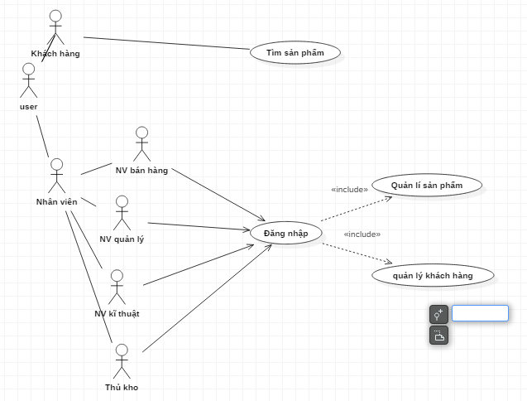

**2.1 Phân rã biểu đồ use case.**Từ use case tổng quát chúng ta chúng ta biểu diễn lại thành dạng phân cấp gọi là phân rã biểu đồ use case thành các use case con trong đó sử dụng quan hệ bao gồm (<<include>>) để chỉ ra rằng một use case được sử dụng bởi một use case khác.

**2.1.1 Use case tìm hàng:**

Mô tả: Khách hàng có thể tìm hàng theo tên hàng hoặc theo mã hàng. Nhập thông tin về mã hàng hoặc tên hàng, hệ thống sẽ tìm kiếm theo yêu cầu và gửi kết quả lại cho khách hàng biết.

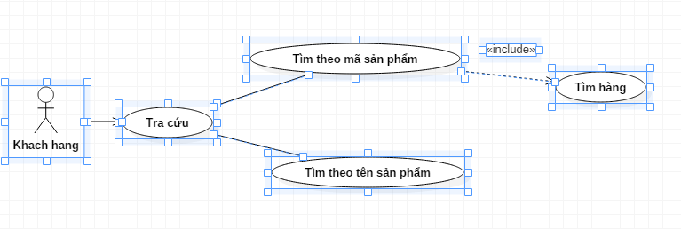

**2.1.2 Use case quản lý khách hàng:**

Mô tả:

1.Nhân viên bán hàng sau khi đăng nhập được.

2.Tìm khách hàng theo mã hoặc tên rồi sau đó có thể tùy chọn các chức năng tương ứng như nhập

thông tin khách hàng, xóa thông tin khách hàng, sửa thông tin khách hàng.

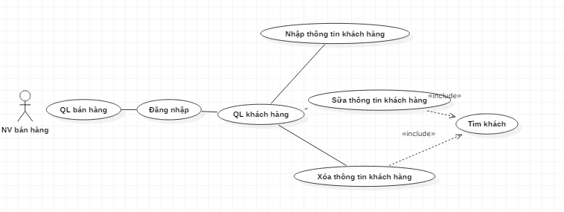

**2.1.3 Use case quản lý nhà cung cấp:**

Mô tả:

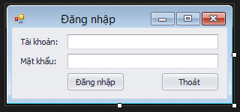

1. Quản lí sau khi đăng nhập được.
2. 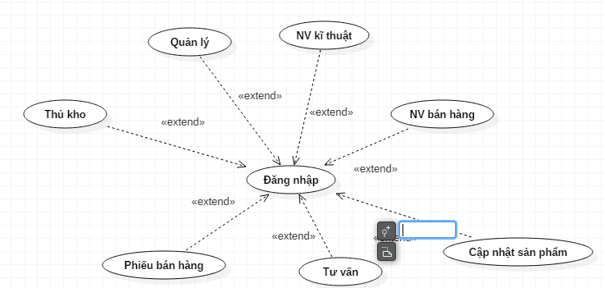
3. Tìm nhà cung cấp theo tên hoặc địa chỉ rồi sau đó có thể tùy chọn các chức năng tương ứng như quản lí nhân viên,thống kê doanh thu,tìm kiếm các nhà cung cấp.

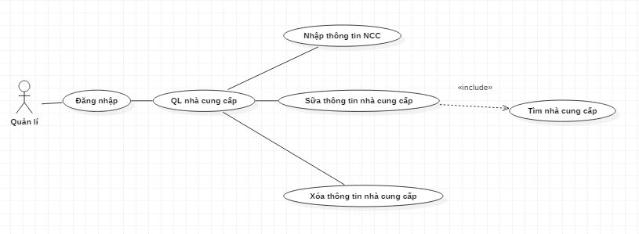

**2.1.4 Use case quản lý bán hàng:**

Mô tả:

1. Dựa vào yêu cầu của khách hàng, nhân viên sẽ lập hóa đơn bán hàng,thủ kho kiểm tra hàng trong kho xem có còn hay đáp ứng được không (tìm hàng), nếu đáp ứng được thì sẽ ,lập phiếu xuất hàng,giao hàng cho khách hàng và cập nhật thông tin hàng bán vào hệ thống.
2. Nếu hàng trong kho không đáp ứng được thì thông báo cho khách hàng.

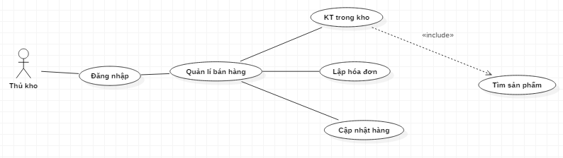

**2.1.5 Use case quản lý nhập hàng:**

Mô tả:

1. Sau một thời gian định kỳ, cửa hàng sẽ nhập thêm hàng mới.
2. Nhân viên lập hóa đơn yêu cầu nhập hàng gồm thông tin về hàng muốn nhập. Bên nhà cung cấp sẽ cung cấp hàng theo yêu cầu cho cửa hàng. Nhưng trước khi nhận hàng, nhân viên kĩ thuật sẽ kiểm tra hàng xem có đáp ứng cả về chất lượng và số lượng không.
3. Nếu không đảm bảo một trong các yêu cầu thì nhân viên sẽ từ chối nhập.

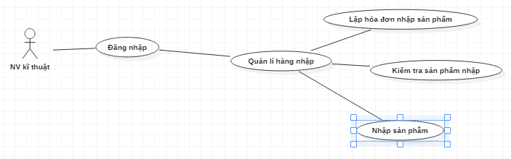

**2.1.6 Use case báo cáo thống kê:**

Mô tả: Cuổi tháng nhân viên sẽ thống kê hàng bán, hàng nhập, thống kê doanh thu và báo cáo cho quản lý.

Sơ đồ hoạt động

Sơ đồ hoạt đọng của khách hàng:

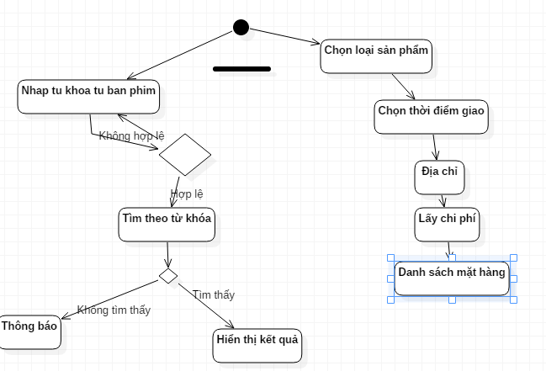

Sơ đồ hoạt đông của nhân viên bán hàng:

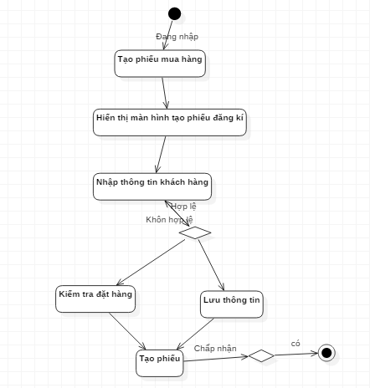

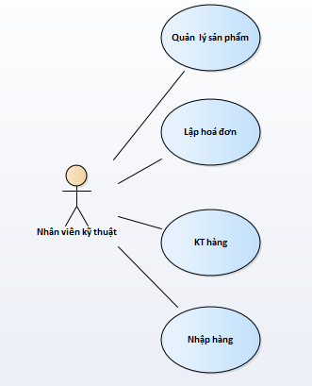

**2.1.7 Use case chi tiết:**

Tổng hợp lại tất cả các use case.

